Vogerlsalatmouse

160g Vogerlsalat
20 Blätter Petersilie
200ml Milch
150g Sauerrahm
150g Creme Fraiche
2 Stk Zitronenabrieb
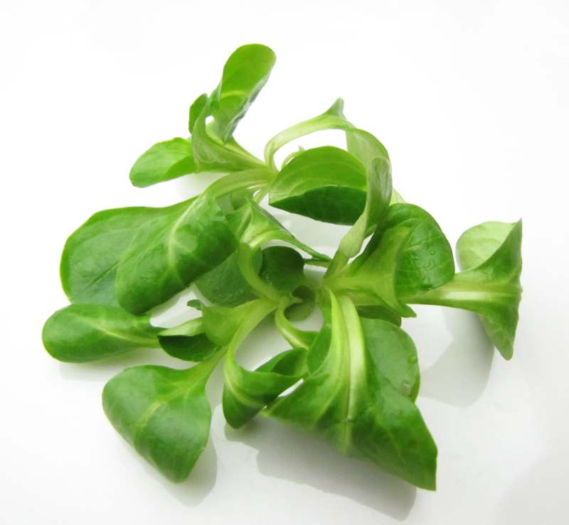
60g Grobkörnigen Senf
100g Honig
10 Blatt Gelantine
200ml geschlagene Sahne

Vogerlsalat und Petersilie mit der Milch fein mixen
mit Sauerrahm, Creme Fraiche glatt rühren
Mit Zitronenabrieb, Senf, Honig, Salz, Pfeffer abschmecken.
Die aufgelöste Gelantine unterrühren und die geschlagenen Sahne darunterheben.
Die Masse in passende Formen abfüllen und kalt stellen…..

